О внесении изменений в постановление акимата от 21 июня 2016 года № 286 "Об утверждении регламентов государственных услуг, оказываемых в сфере технического и профессионального образования"
Утративший силу
Постановление акимата Костанайской области от 20 мая 2019 года № 209. Зарегистрировано Департаментом юстиции Костанайской области 24 мая 2019 года № 8469. Утратило силу постановлением акимата Костанайской области от 29 января 2020 года № 36
Сноска. Утратило силу постановлением акимата Костанайской области от 29.01.2020 № 36 (вводится в действие по истечении десяти календарных дней после дня его первого официального опубликования).
В соответствии со статьей 16 Закона Республики Казахстан от 15 апреля 2013 года "О государственных услугах" акимат Костанайской области ПОСТАНОВЛЯЕТ:
1. Внести в постановление акимата Костанайской области "Об утверждении регламентов государственных услуг, оказываемых в сфере технического и профессионального образования" от 21 июня 2016 года № 286 (опубликовано 4 августа 2016 года в информационно-правовой системе "Әділет", зарегистрировано в Реестре государственной регистрации нормативных правовых актов под № 6556) следующие изменения:
в регламенте государственной услуги "Прием документов в организации технического и профессионального, послесреднего образования", утвержденном указанным постановлением:

пункт 5 изложить в новой редакции:
"5. Содержание каждой процедуры (действия), входящей в состав процесса оказания государственной услуги, длительность его выполнения:
1) сотрудник канцелярии услугодателя осуществляет прием пакета документов, его регистрацию и передает руководителю услугодателя, 2 (две) минуты.
на очную форму обучения – с 20 июня по 20 августа;
на заочную (вечерную) формы обучения – с 20 июня по 20 сентября.
В случае предоставления услугополучателем неполного пакета документов услугодатель отказывает в приеме заявления и выдает расписку по форме согласно приложению 3 к Стандарту, 3 (три) минуты.
Результат процедуры (действия) – прием и регистрация пакета документов;
2) руководитель услугодателя определяет ответственного исполнителя услугодателя, налагает соответствующую визу, передает ответственному исполнителю, 2 (две) минуты.
Результат процедуры (действия) – виза руководителя услугодателя;
3) ответственный исполнитель услугодателя изучает пакет документов, подготавливает проект результата оказания государственной услуги, 3 (три) минуты, выдает результат оказания государственной услуги услугополучателю, 5 (пять) минут.
Услугодатель отказывает в оказании государственной услуги по основаниям, предусмотренным пунктом 9-1 Стандарта.
При отказе в оказании государственной услуги услугодатель направляет услугополучателю ответ с указанием причин отказа.
Результат процедуры (действия) – выданный результат оказания государственной услуги.";

пункт 7 изложить в новой редакции:
"7. Описание последовательности процедур (действий) между структурными подразделениями (работниками) с указанием длительности каждой процедуры (действия):
1) сотрудник канцелярии услугодателя осуществляет прием пакета документов, его регистрацию и передает руководителю услугодателя, 2 (две) минуты.
на очную форму обучения – с 20 июня по 20 августа;
на заочную (вечерную) формы обучения – с 20 июня по 20 сентября.
В случае предоставления услугополучателем неполного пакета документов услугодатель отказывает в приеме заявления и выдает расписку по форме согласно приложению 3 к Стандарту, 3 (три) минуты;
2) руководитель услугодателя определяет ответственного исполнителя услугодателя, налагает соответствующую визу, передает ответственному исполнителю, 2 (две) минуты;
3) ответственный исполнитель услугодателя изучает пакет документов, подготавливает проект результата оказания государственной услуги, 3 (три) минуты, выдает результат оказания государственной услуги услугополучателю, 5 (пять) минут.
Услугодатель отказывает в оказании государственной услуги по основаниям, предусмотренным пунктом 9-1 Стандарта.
При отказе в оказании государственной услуги услугодатель направляет услугополучателю ответ с указанием причин отказа.";

пункт 9 изложить в новой редакции:
"9. Государственная услуга через Филиал некоммерческого акционерного общества "Государственная корпорация "Правительство для граждан" по Костанайской области и веб-портал "электронного правительства" не оказывается.";

приложение к указанному Регламенту государственной услуги изложить в новой редакции согласно приложению 1 к настоящему постановлению;
в регламенте государственной услуги "Выдача дубликатов документов о техническом и профессиональном образовании", утвержденном указанным постановлением:

пункт 1 изложить в новой редакции:
"1. Государственная услуга "Выдача дубликатов документов о техническом и профессиональном образовании" (далее – государственная услуга) оказывается организациями технического и профессионального образования (далее – услугодатель).
Прием заявлений и выдача результатов оказания государственной услуги осуществляются через:
1) канцелярию услугодателя;
2) Филиал некоммерческого акционерного общества "Государственная корпорация "Правительство для граждан" по Костанайской области и его отделы в городах и районах (далее – Государственная корпорация).";

пункт 5 изложить в новой редакции:
"5. Содержание каждой процедуры (действия), входящей в состав процесса оказания государственной услуги, длительность его выполнения:
1) сотрудник канцелярии услугодателя осуществляет прием пакета документов, и его регистрацию, получает письменное согласие услугополучателя на использование сведений, составляющих охраняемую законом тайну, содержащихся в информационных системах, по форме, представленной Государственной корпорацией, если иное не предусмотрено законами Республики Казахстан, 15 (пятнадцать) минут.
Услугодатель отказывает в оказании государственной услуги по основаниям, предусмотренным пунктом 10 Стандарта, 5 (пять) минут.
При отказе в оказании государственной услуги услугодатель выдает расписку об отказе в приеме документов по форме согласно приложению 3 к Стандарту.
Результат процедуры (действия) – прием и регистрация пакета документов;
2) руководитель услугодателя определяет ответственного исполнителя услугодателя, налагает соответствующую визу, 3 (три) часа.
Результат процедуры (действия) – виза руководителя услугодателя;
3) ответственный исполнитель услугодателя изучает пакет документов, подготавливает проект результата оказания государственной услуги, 19 (девятнадцать) календарных дней.
Результат процедуры (действия) – проект результата оказания государственной услуги;
4) руководитель услугодателя подписывает проект результата оказания государственной услуги, 4 (четыре) часа.
Результат процедуры (действия) – подписанный результат оказания государственной услуги;
5) сотрудник канцелярии услугодателя выдает результат оказания государственной услуги услугополучателю, 10 (десять) минут.
Результат процедуры (действия) – выданный результат оказания государственной услуги.";

пункт 7 изложить в новой редакции:
"7. Описание последовательности процедур (действий) между структурными подразделениями (работниками), длительность каждой процедуры (действия):
1) сотрудник канцелярии услугодателя осуществляет прием пакета документов, и его регистрацию, получает письменное согласие услугополучателя на использование сведений, составляющих охраняемую законом тайну, содержащихся в информационных системах, по форме, представленной Государственной корпорацией, если иное не предусмотрено законами Республики Казахстан, 15 (пятнадцать) минут.
Услугодатель отказывает в оказании государственной услуги по основаниям, предусмотренным пунктом 10 Стандарта, 5 (пять) минут.
При отказе в оказании государственной услуги услугодатель выдает расписку об отказе в приеме документов по форме согласно приложению 3 к Стандарту;
2) руководитель услугодателя определяет ответственного исполнителя услугодателя, налагает соответствующую визу, 3 (три) часа;
3) ответственный исполнитель услугодателя изучает пакет документов, подготавливает проект результата оказания государственной услуги, 19 (девятнадцать) календарных дней;
4) руководитель услугодателя подписывает проект результата оказания государственной услуги, 4 (четыре) часа;
5) сотрудник канцелярии услугодателя выдает результат оказания государственной услуги услугополучателю, 10 (десять) минут.";

пункт 8 изложить в новой редакции:
"8. Описание порядка обращения в Государственную корпорацию и (или) к иным услугодателям, длительность обработки запроса услугополучателя:
1) услугополучатель для получения государственной услуги обращается в Государственную корпорацию, работник Государственной корпорации проверяет полноту представленного пакета документов, 5 (пять) минут.
Работник Государственной корпорации отказывает в оказании государственной услуги по основаниям, предусмотренным пунктом 10 Стандарта, и выдает расписку об отказе в приеме документов по форме согласно приложению 3 к Стандарту, 5 (пять) минут.
При сдаче документов в Государственную корпорацию, указанных в пункте 9 Стандарта, услугополучателю выдается расписка о приеме документов по форме согласно приложению 2 к Стандарту, 5 (пять) минут;
2) работник Государственной корпорации подготавливает пакет документов и направляет его услугодателю, через курьерскую или иную уполномоченную на это связь, 1 (один) день;
3) услугодатель готовит и направляет результат оказания государственной услуги в Государственную корпорацию, 19 (девятнадцать) календарных дней;
4) работник Государственной корпорации на основании расписки о приеме соответствующих документов при предъявлении документа, удостоверяющего личность, выдает результат оказания государственной услуги услугополучателю, 5 (пять) минут.";

приложение к указанному Регламенту государственной услуги изложить в новой редакции согласно приложению 2 к настоящему постановлению;
в регламенте государственной услуги "Предоставление общежития обучающимся в организациях технического и профессионального образования", утвержденном указанным постановлением:

пункт 5 изложить в новой редакции:
"5. Содержание каждой процедуры (действия), входящей в состав процесса оказания государственной услуги, длительность его выполнения:
1) сотрудник канцелярии услугодателя принимает пакет документов, осуществляет его регистрацию и передает руководителю услугодателя, 5 (пять) минут.
В случае предоставления услугополучателем неполного пакета документов услугодатель отказывает в приеме заявления и выдает расписку по форме согласно приложению 4 к Стандарту, 5 (пять) минут.
Результат процедуры (действия) – прием и регистрация пакета документов;
2) руководитель услугодателя определяет ответственного исполнителя услугодателя, налагает соответствующую визу, 10 (десять) минут.
Результат процедуры (действия) – виза руководителя услугодателя;
3) ответственный исполнитель услугодателя изучает пакет документов, подготавливает проект результата оказания государственной услуги, 8 (восемь) рабочих дней.
Услугодатель отказывает в оказании государственной услуги по основаниям, предусмотренным пунктом 9-1 Стандарта.
При отказе в оказании государственной услуги услугодатель направляет услугополучателю ответ с указанием причин отказа.
Результат процедуры (действия) – проект результата оказания государственной услуги;
4) руководитель услугодателя подписывает проект результата оказания государственной услуги, 5 (пять) минут.
Результат процедуры (действия) – подписанный результат оказания государственной услуги;
5) сотрудник канцелярии услугодателя выдает результат оказания государственной услуги, 5 (пять) минут.
Результат процедуры (действия) – выданный услугополучателю результат оказания государственной услуги.";

пункт 7 изложить в новой редакции:
"7. Описание последовательности процедур (действий) между структурными подразделениями (работниками) с указанием длительности каждой процедуры (действия):
1) сотрудник канцелярии услугодателя принимает пакет документов, осуществляет его регистрацию и передает руководителю услугодателя, 5 (пять) минут.
В случае предоставления услугополучателем неполного пакета документов услугодатель отказывает в приеме заявления и выдает расписку по форме согласно приложению 4 к Стандарту, 5 (пять) минут;
2) руководитель услугодателя определяет ответственного исполнителя услугодателя, налагает соответствующую визу, 10 (десять) минут;
3) ответственный исполнитель услугодателя изучает пакет документов, подготавливает проект результата оказания государственной услуги, 8 (восемь) рабочих дней.
Услугодатель отказывает в оказании государственной услуги по основаниям, предусмотренным пунктом 9-1 Стандарта.
При отказе в оказании государственной услуги услугодатель направляет услугополучателю ответ с указанием причин отказа;
4) руководитель услугодателя подписывает проект результата оказания государственной услуги, 5 (пять) минут;
5) сотрудник канцелярии услугодателя выдает результат оказания государственной услуги, 5 (пять) минут.";

пункт 9 изложить в новой редакции:
"9. Государственная услуга через Филиал некоммерческого акционерного общества "Государственная корпорация "Правительство для граждан" по Костанайской области и веб-портал "электронного правительства" не оказывается.";

приложение к указанному Регламенту государственной услуги изложить в новой редакции согласно приложению 3 к настоящему постановлению.
2. Государственному учреждению "Управление образования акимата Костанайской области" в установленном законодательством Республики Казахстан порядке обеспечить:
1) государственную регистрацию настоящего постановления в территориальном органе юстиции;
2) в течение десяти календарных дней со дня государственной регистрации настоящего постановления направление его копии в бумажном и электронном виде на казахском и русском языках Республиканское государственное предприятие на праве хозяйственного ведения "Институт законодательства и правовой информации Республики Казахстан" для официального опубликования и включения в Эталонный контрольный банк нормативных правовых актов Республики Казахстан;
3) размещение настоящего постановления на интернет-ресурсе акимата Костанайской области после его официального опубликования.
3. Контроль за исполнением настоящего постановления возложить на курирующего заместителя акима Костанайской области.
4. Настоящее постановление вводится в действие по истечении десяти календарных дней после дня его первого официального опубликования.
Приложение 1
к постановлению акимата
от 20 мая 2019 года № 209
Приложение
к Регламенту государственной
услуги "Прием документов в
организации технического и
профессионального,
послесреднего образования"
Справочник бизнес-процессов оказания государственной услуги "Прием документов в организации технического и профессионального, послесреднего образования"

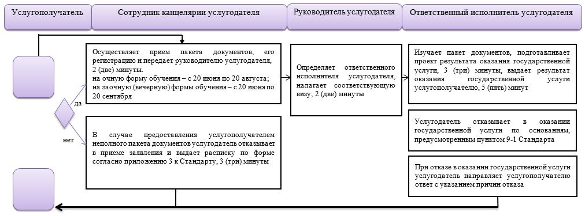

Условные обозначения:

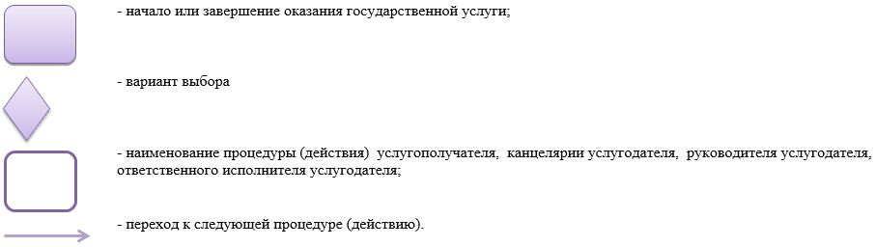

Приложение 2
к постановлению акимата
от 20 мая 2019 года № 209
Приложение
к Регламенту государственной
услуги "Выдача дубликатов
документов о техническом и
профессиональном бразовании"
Справочник бизнес-процессов оказания государственной услуги "Выдача дубликатов документов о техническом и профессиональном образовании"

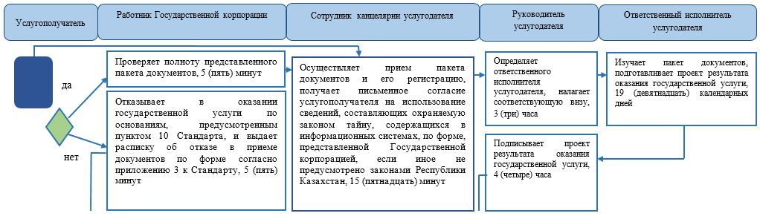

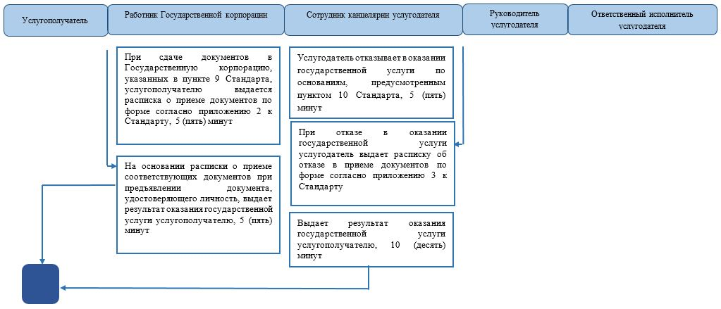

Условные обозначения:

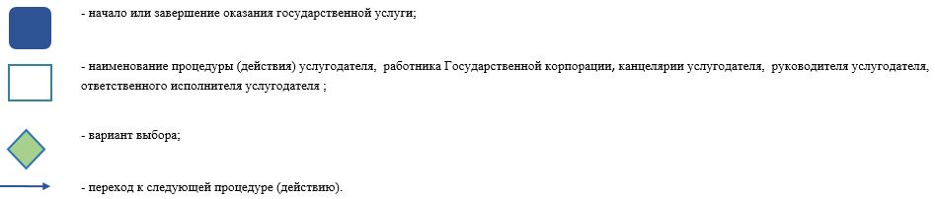

Приложение 3
к постановлению акимата
от 20 мая 2019 года № 209
Приложение
к Регламенту государственной
услуги "Предоставление
общежития обучающимся в
организациях технического и
профессионального бразования"
Справочник бизнес-процессов оказания государственной услуги "Предоставление общежития обучающимся в организациях технического и профессионального образования"

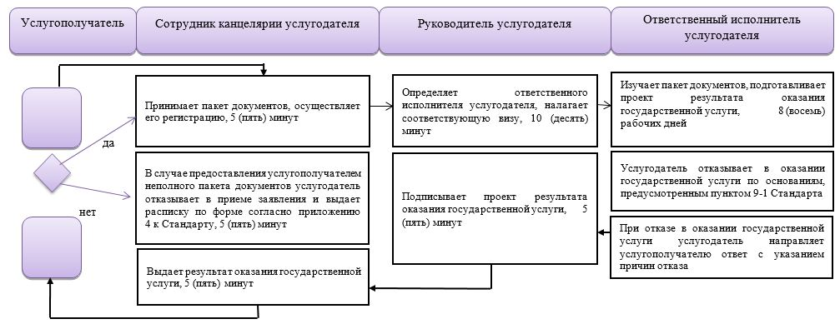

Условные обозначения:

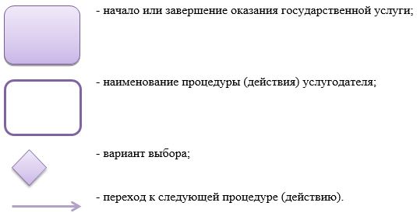

© 2012. РГП на ПХВ «Институт законодательства и правовой информации Республики Казахстан» Министерства юстиции Республики Казахстан

